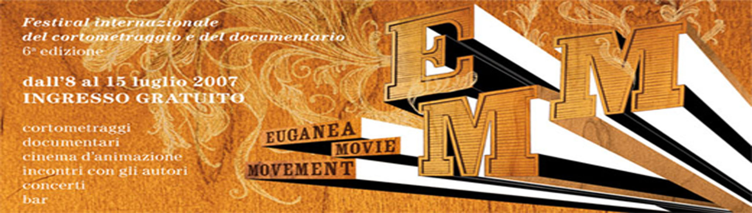

Domenica 8 luglio 2007 Monselice (PD)

EUGANEA MOVIE MOVEMENT 2007
Festival internazionale del cortometraggio e del documentario

Inaugurazione e presentazione del festival

Domenica 8 luglio l’EMM apre la sua VI edizione. L’appuntamento è alle ore 20:30 nella splendida cornice del Giardino dell’ulivo al Castello Cini di Monselice.
Nella prima parte della serata avverrà l’inaugurazione e la presentazione del festival con la partecipazione delle autorità monselicensi per la politica e la cultura.
Seguirà la proiezione del documentario La strada di Levi (Italia, 2007) di Davide Ferrario, in cui il regista, assieme allo scrittore Marco Belpoliti, ripercorre lo stesso itinerario che Primo Levi, autore di “Se questo è un uomo”, percorse 60 anni fa al ritorno dal campo di concentramento di Auschwitz.

Si ricorda che il festival e gli altri eventi correlati sono tutti ad INGRESSO GRATUITO.

Euganea Movie Movement, con il contributo del Comune di Monselice e dell’ assessorato alla cultura, la collaborazione dei Comune di Battaglia Terme ed Este e della Provincia di Padova, registra ogni anno crescenti apprezzamenti e si sta affermando come un importante appuntamento per lo sviluppo della cultura cinematografica nel provincia padovana.

Per qualsiasi altra informazione visita il sito: www.euganeamoviemovement.it

Euganea Movie Movement
www.euganeamoviemovement.it
press@euganeamoviemovement.it

Per l’area stampa
Alessandro Furlan
f-ale@libero.it
3491025131

